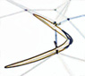

Antennteknik

Laborationsrapport

Handledare

Anders J. Johansson

Johan Kåredal

Utförd av

Mustafa Hadzidedic E99

Sefik Ceric E00

Inledning

Denna rapport avser att beskriva ett sätt att konstruera en patchantenn avsedd för användning för frekvenser i intervall 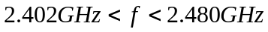 vilken ger oss mittfrekvens på f_{r} =2.441 GHz.

Antennen skulle uppfylla följande krav:

- Mittfrekvens : 2.441GHz
- Bredbandd: 78 MHz
- Impedans: 50 Ω

Teoretiska beräkningar

Vi har gjort preliminär designen av patchantennen som hemuppgift innan första laborationen (enligt Balanis kap 14).

Specfikatons krav:
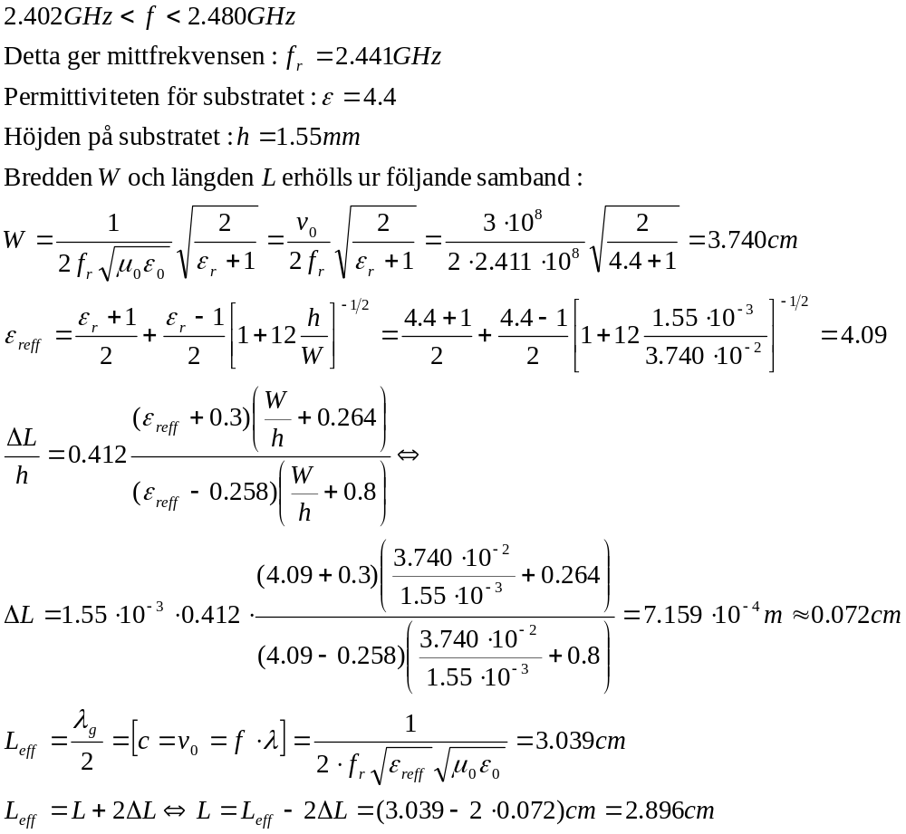
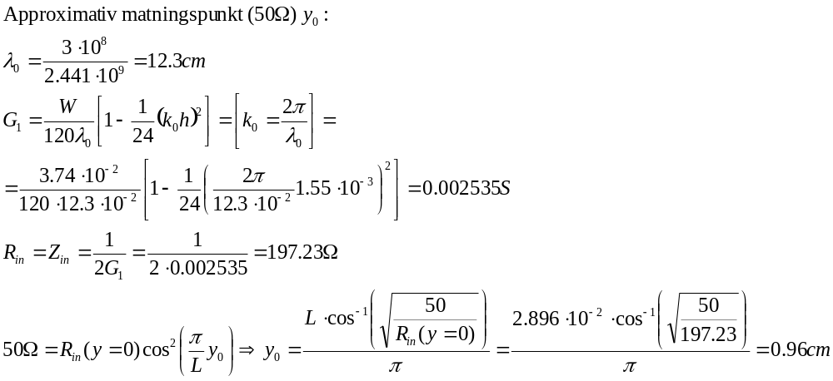
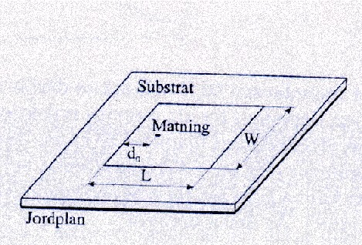

Figur 1: Geometri för en rektangulär patchantenn

Enligt beräkningar ovan fick vi en patchantenn med följande dimensioner:

W = 37,43 mm;
L = 28,96 mm;
y₀ = 9,6 mm;

För att verifiera de beräknade värdena användes datorprogrammet Ansoft Ensemble SV / Maxwell Control Panel.
Efter simulering av de beräknade värdena visade det sig att viss justering av antennens längd skulle göras. Framförallt var det mittfrekvensen och anpassningen som inte stämde.
Genom att avläsa den simulerade mittfrekvensen (f_{sim}=2.406 GHz) och jämföra med den önskade kunde man baklänges räkna fram storleken på längdjusteringen (1).

(1) 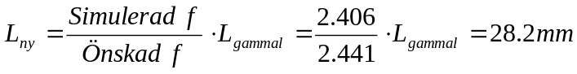

Den simulerade slutgiltiga längden var L = 28.2 mm. Med denna längd fick vi resonansfrekvens på f=2.46 GHz; bandbredden BW=50 MHz samt impedansen Z=53 Ω. Simulerande grafer på dessa värden kan ses nedan.

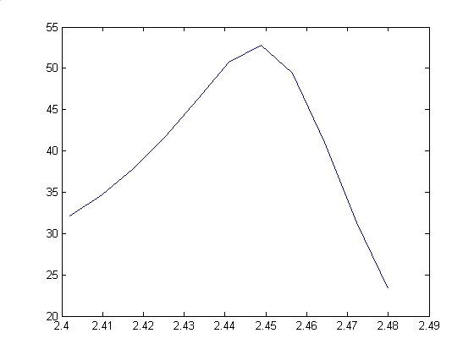
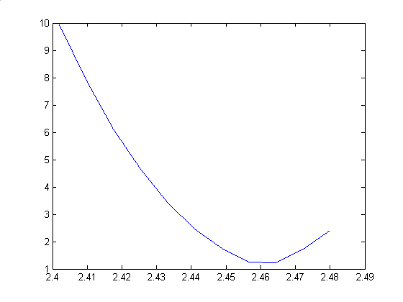
Figur 2: SVR Figur 3: Impedans

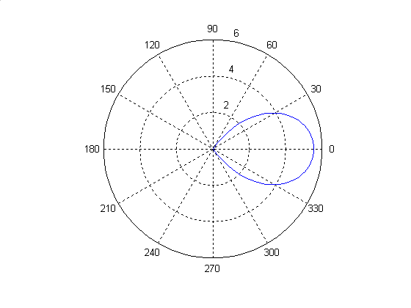
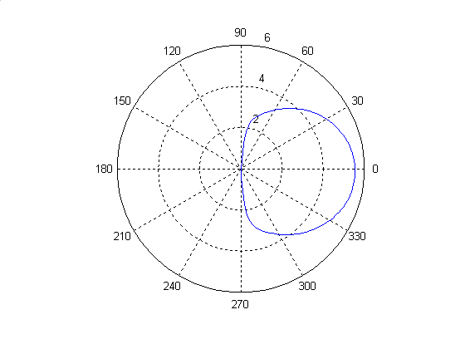
Figur 4: H-Fält för patchanntenn Figur 5: E-Fält för patchanntenn

Värdena som vi fick stämmer inte riktigt med det som krävdes men övningsledarna sa att det är tillräckligt nära för at kunna gå vidare. Inimpedans och resonansfrekvens var lite större men vi tror att med fler justeringar skulle värdena stämma bättre överens med de uppställda kraven.

Bilden nedan användes för att designa patchantennen med:
W
L
y₀
W = 37,43 mm;
L = 28,2 mm;
y₀ = 9,6 mm;

Figur 6: En bild på den verkliga patchantenn

Korrigering av tillverkad antenn

Den framsimulerade antennen tillverkades på ett ca 10*8 cm stort jordplan med SMA-kontakt som matning. Denna antenn skulle nu verifieras gällandes mittfrekvens, bandbredd och impedansanpassning.

Dessa parametrar avlästes direkt ur ett ståendevåg- diagram i nätverksanalysatorn. Mittfrekvensen var på 2.488565 GHz och impedansen var på Z= 49.6 +j22.1 Ω. Eftersom resonansfrekvens inte stämde skulle vi ändra längden på antennen. Detta gjordes enligt ovanstående mall där L ∝ 1/f. Detta gav oss en ny längd på L = 28.7 mm. Den gamla längden var 28.2 mm, så längden skulle göras längre med 0.5mm. Detta gjordes så att det klistrades koppartejp på. Resonansfrekvensen blev 2.44 GHz och impedansen 49.1 +j18.7 Ω.

VSR (dB) | f (GHz) | BW (MHz)
+2 | 2.47 | 50
-2 | 2.42 | 50
+5 | 2.51 | 140
-5 | 2.37 | 140

Resonansfrekvens och impedans blev enligt de uppställda kraven medan bandbredden var lite lägre än förväntad och vi tror att det kan bero på matningspunkten som kunde ha korrigerats ytterligare.

Antennens känslighet för yttre störningar undersöktes också. När man till exempel närmade sig antennen med handen kunde man tydligt se hur den kapacitiva kopplingen ökade och hela impedanskurvan flyttades nedåt i Smithdiagrammet. Även antennens resonansfrekvens ändrades när handen närmade sig och det kunde ses i stående- vågs diagram. Det testades olika störningsfaktorer förutom handen, såsom papper och kartong men det var handen som påverkade mest.

När en likadan antenn som den tillverkade fördes in framför antennen hände olika saker beroende på om den införda antennen var orienterad på samma vis som den producerade antennen. När de bägge antennerna var orienterade på samma viss ökade bandbredden men det uppstod en kritisk koppling och ripplet uppkom. Om en av antennerna vrids 90 grader då försvinner ripplet men bandbredden blir marginellt större och resonansfrekvensen blir mindre. Trots detta verkar patchantennen vara relativt okänslig mot yttre störningar.

Som en sista uppgift skulle det tillverkas en kvartsvågsantenn för en resonansfrekvens på f=900MHz.

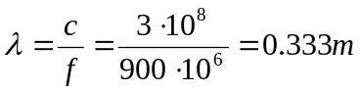
.
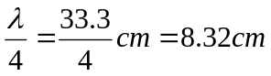

Så lång skulle en kvartsvågsantenn vara. Mättningar som gjordes med nätverksanalysator visade att resonansfrekvens är f=860MHz. För att komma upp till önskade värdet skulle antennen göras kortare. När den önskade frekvensen uppnåddes testades antennens jordplan dvs telefonatrappen, alltså det testades antennens känslighet för störningar. Störningsfaktor i detta var far en hand som tog tag om antennen. Detta gjorde att resonansfrekvens blev större och det beror på den konduktiva kopplingen som då uppstår mellan handen och antennen.
När senare isoleringen togs bort ökade också resonansfrekvensen. Det betyder att om en kvartvågsantenn skall designas måste det tas hänsyn till i vilken miljö kommer antennen att användas samt vem det är som skall använda antennen.

Mätning på antenner i ekofritt rum

Slutligen gällde det att verifiera den slutgiltiga antennen i ett antennlaboratorium där antennens strålningsdiagram och förstärkning kunde uppmätas. Det erbjöds även möjlighet att testa antennen i en reell Bluetooth-länk samt testa det ekofria rummet.

I ett ekofritt rum testades en kommersiell reflektor avsedd för monopolsmatning. Reflektor i mätkammaren vreds sig 360⁰ både motsols och medsols. Med hjälp av en dator hölls det reda på antal grader och det antecknades vridningsvinkel samt förstärkningen i dBm. Resultatet presenteras i två antenndiagram en för E-fält och den andra för H-fält. Denna reflektor skulle jämföras med egen designad reflektor men vi har inte skapat egen reflektor.(En särskild uppgift skall presenteras för Rickard som straff).

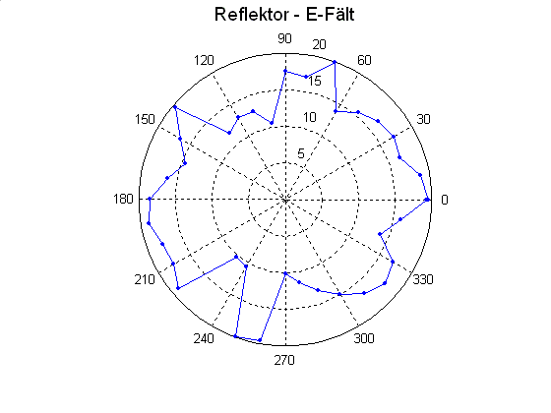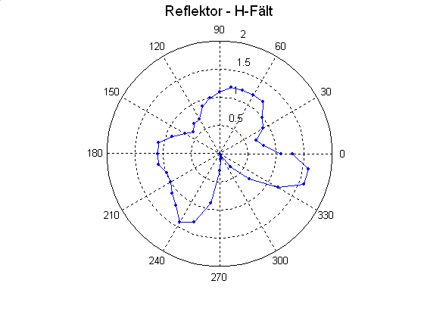
Figur 7: Antenndiagram för reflektorn Figur 8: Antenndiagram för reflektorn

I samtal med de andra grupperna fick vi reda på att gruppernas reflektorer fungerade bättre alltså hade bättre förstärkning. Detta pga att reflektor mattades i fas.

Efter reflektor skulle det testas den redan designade patchantennen på samma sätt. Antennen matades med samma frekvens som resonansfrekvensen (f=2.441 GHz).
Det gällde att vrida antennen rätt så att rätt fält skulle mätas. Om antennen är liggande då mäts det H- fält, när antennen står mäts det E- fält.
E-fält
H-fält

Figur 9: Fältorientering

Nedan ses antenndiagram för patchantenn.

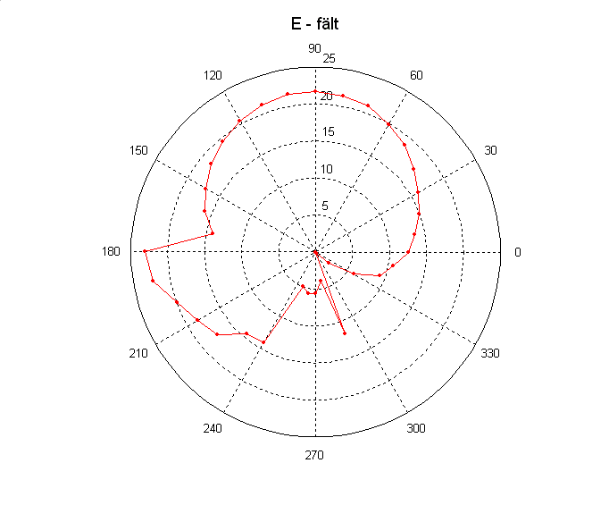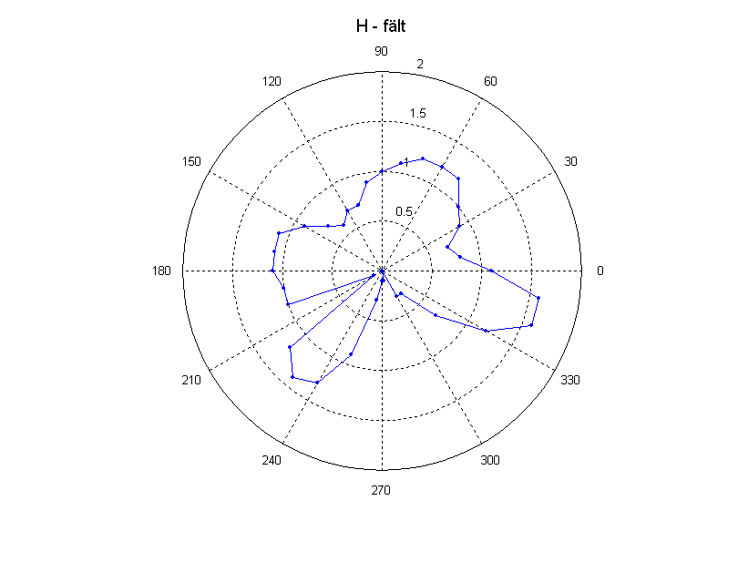
Figur 10 : Antenndigram för vår patchantenn Figur 11: Antenndigram för vår patchantenn

Huvudloben för E-fält finns i 90º riktning medan huvudloben för H-fält finns i ca 350º.
I Figur 10 och 11 kan man tydligt se skillnader i antenndiagram mot Figur 4 och 5. En av de mest påtagliga skillnaderna är att i Figur 4 och 5 inte uppvisar någon backlob överhuvudtaget. Anledningen att den verkliga antennen strålar bakåt är att den, till skillnad från den simulerade, inte har ett oändligt jordplan utan planet är begränsad till jordplanet som är lika stor som dimensionen på laminatet (10*8 cm). Den minskade förstärkningen jämfört med den simulerade kan försvaras med kabelförluster, missar i anpassningen och helt enkelt att simuleringen inte är tillräckligt exakt.

Efteråt kopplades pathantennen i en riktig Bluetooth-länk. Antennen testades så att en stor datamängd skulle skickas mellan två bärbara datorer. Försöket gjordes i en korridor med LOS (Line Of Sight) mellan sändare och mottagare genom att sändaren sakta flyttades från mottagaren tills länken bröts.
Länken fungerade bra även på avståndet på 20-30 m. Det är fördubbling av det i vanliga fall som är 10 m. Detta beror på att korridoren säkerligen fungerade som vågledare varför det uppmätta avståndet är större. Antennen fungerade också bakom hörnet eftersom det uppstod reflektioner i korridoren.

Som en sista övning testades det ekofria rummet. I rummet fanns en högtalare som spelade musik och var fäst vid en pelare som roterade. Vissa toner kunde inte höras. Det är mest diskanten som har sin huvudlob rakt fram som inte kunde höras om man stod vid sidan om högtalaren.

